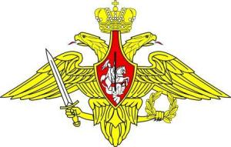

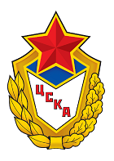
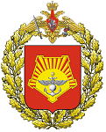
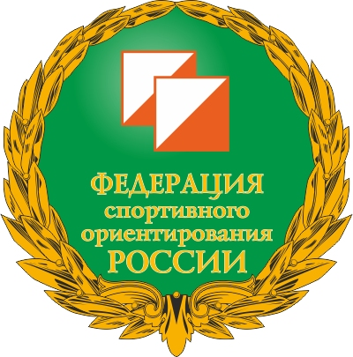

Информационный бюллетень № 1

Спартакиада Вооруженных Сил Российской Федерации
среди команд видов, родов войск, военных округов
ПО СПОРТИВНОМУ ОРИЕНТИРОВАНИЮ
г.Хабаровск, 14-17.08.2015 г.

- Общая информация
  - Организаторы соревнований:
Управление физической подготовки ВС РФ; Центральный спортивный клуб армии; Отделение физической подготовки Восточного военного округа; Хабаровская региональная общественная организация «Федерация спортивного ориентирования».
Главный судья:
Семенчуков Юрий Николаевич, г. Хабаровск СВК (8-914-314-03-33)
Главный секретарь:
Сингур Марина Константиновна, г. Хабаровск,С1К. (8-914-181-66-87)
Зам. главного судьи по орг. вопросам:
Чигрин Кирилл Сергеевич, г. Хабаровск (8-914-777-50-08)
Зам. главного судьи по СТО:
Митяков Алексей Яковлевич, г. Хабаровск, СВК (8-914-540-77-40)
Судья-инспектор:
Казадой Михаил Матвеевич, г. Москва, СВК.

  - Время и место проведения
Соревнования проводятся с 14 по 17 августа 2015 года в Хабаровском районе. Центр соревнований расположен в войсковой части 11666, с.Краснореченское.

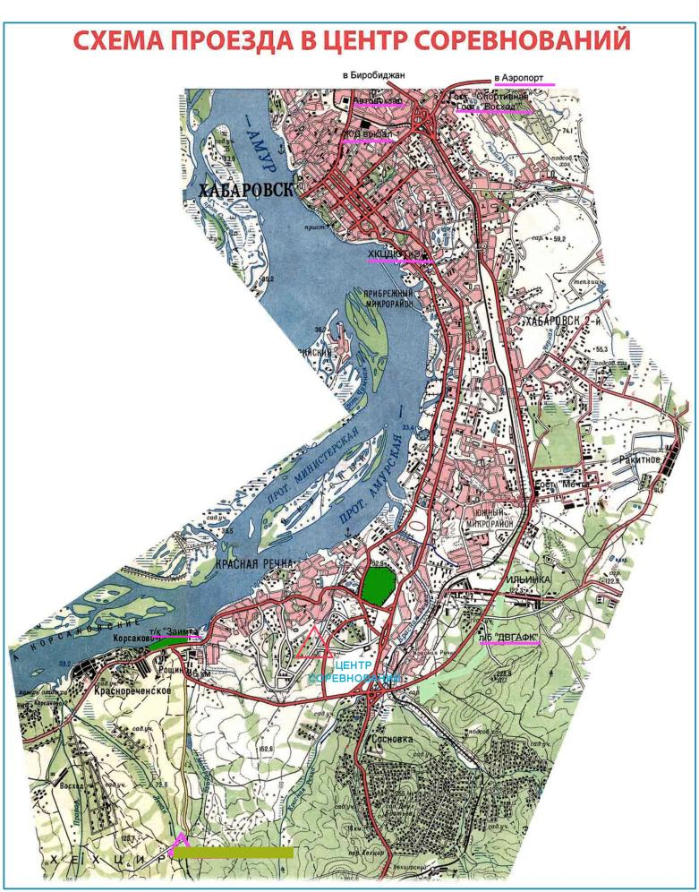

  - Программа соревнований
Дата | Время | Программа
14.08.2015  пятница | До 14:00 | Прибытие участников соревнований.  Работа комиссии по допуску участников к соревнованиям.  Совещание представителей команд с ГСК.  Парад открытия соревнований.  Полигон
14:00 – 16:00

16:00 – 16:30
16:30 – 17:00
17:00 – 19:00
15.08.2015  суббота | 11:00 – 14:30  14:30  16:00 – 20:00 | Военно-спортивное ориентирование в заданном направлении (кросс) с метанием гранаты  Совещание представителей команд с ГСК. Утверждение результатов  Развлекательная программа
16.08.2015  воскресенье | 11:00 – 14:30 | Классическая дистанция
 | 14:30  16:00-20:00 | Совещание представителей команд с ГСК. Утверждение результатов  Развлекательная программа
17.07.2015  понедельник | 11:00 - 13:00 14:00 | 3-х этапная эстафета.  Торжественное награждение победителей и призеров. Закрытие соревнований.
18.08.2015  вторник |  | Отъезд участников соревнований

  - Участники соревнований
Команды комплектуются военнослужащими из числа офицеров, военнослужащих, проходящих военную службу по контракту и по призыву. Курсанты военно-учебных заведений минобороны России к участию в соревнованиях не допускаются.

  - Транспорт до центра соревнований
Заявки на встречу необходимо подать до 10 августа 2015 г. по электронному адресу: fpdvo@mail.ru ( тел. 8914-777-50-08 м-р Чигрин)

Образец заявки на транспорт
(от места пребывания до места жительства)
№ п/п | Место прибытия  (аэропорт, ж/д вокзал, автовокзал) | Дата, время прибытия  (местное время +7:00 к МСК) | № (рейса,  вагона, автобуса) | Место проживания | Количество человек
1 | Аэропорт | 14.08.2015  09:00 (мест) | 242 | Центр соревнований, г/к Заимка | 9
Восточный военный округ.
Представитель команды м-р Иванов Иван Иванович (8-952-651-80-81)

  - Размещение участников
Размещение и питание военнослужащих по призыву по продовольственным аттестатам (выписки из приказа) в войсковой части 11666 (г.Хабаровск), военнослужащих по контракту в гостиничном комплексе «Заимка» за счет командирующей организации.

- Предварительная спортивно-техническая информация.

2.1 Местность и карты района соревнований.

Местность среднепересеченная, представляет собой сочетание двух ландшафтных зон:
- пологие склоны с полями, бывшие пастбища, на которых встречаются отдельные деревья, кусты и объекты водной эрозии. В перелесках - овраги. Лес широколиственный, различных пород, как правило, заросший подлеском и кустарником.
-водноаккумулятивный ландшафт (пойма горной речки). Река шириной до 5м, легко преодолимая, имеет множество разветвлений. Вдоль речки имеются микрообъекты. Местами пойма широкая, с большой площадью болот и заболоченностей, в основном с плохой проходимостью. Лес широколиственный, заросший подлеском и кустарником. Дорожная сеть развита слабо.
Карта подготовлена С.Скрипко (г.Томск), в 2014-2015 г.,
Масштаб карты: 5000,7500 и 10000.
Высота сечения рельефа 2,5 метра.

Образцы фрагментов карты:

